HƯỚNG DẪN ĐĂNG NHẬP TÀI KHOẢN

Công dân/ Doanh nghiệp có thể đăng nhập tài khoản bằng Sim ký số, USB ký số hoặc Công dân có thể đăng nhập bằng CMT/CCCD( đối với tài khoản đăng ký bằng Thuê bao di động hoặc BHXH) hoặc có thể đăng nhập bằng tài khoản đăng ký bởi Bưu điện Việt Nam.

2.1. Đăng nhập tài khoản bằng CMT/CCCD

a) Điều kiện:
Tài khoản được đăng ký bằng Thuê bao di động hoặc BHXH; số điện thoại đăng ký được sẵn sàng để nhận mật khẩu một lần (OTP) từ Cổng Dịch vụ công quốc gia.

b) Quy trình thực hiện:
- Bước 1: Tại màn hình Trang chủ click chọn “Đăng nhập” tại vùng 1
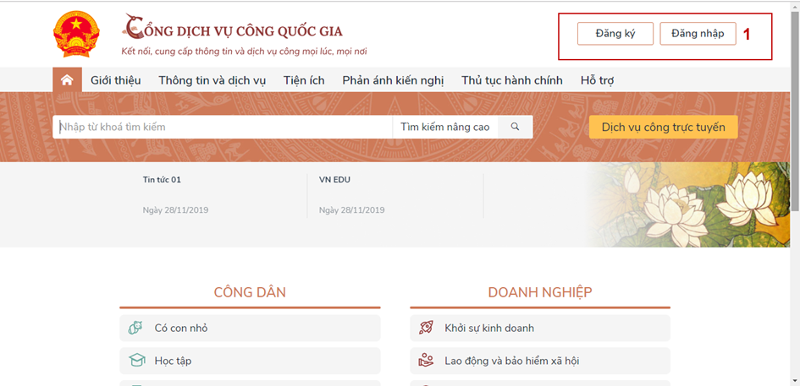
- Bước 2: Tại màn hình “Đăng nhập”-> Chọn tab “CMT/CCCD”( Hiện tại hệ thống đang để mặc định hiển thị tab “CMT/CCCD” khi vào trang đăng nhập) tại vùng 1-> Điền Tên đăng nhập là “CMT hoặc CCCD”, nhập mật khẩu sau đó nhấn “Đăng nhập” tại vùng 2.
Chú ý: Trường hợp chưa có tài khoản, người dùng click “Đăng ký” tại vùng số 2; Trường hợp có tài khoản đã đăng ký bằng SĐT hoặc BHXH, Công dân click “Quên mật khẩu” tại vùng số 2 và làm theo hướng dẫn của hệ thống để lấy lại mật khẩu.
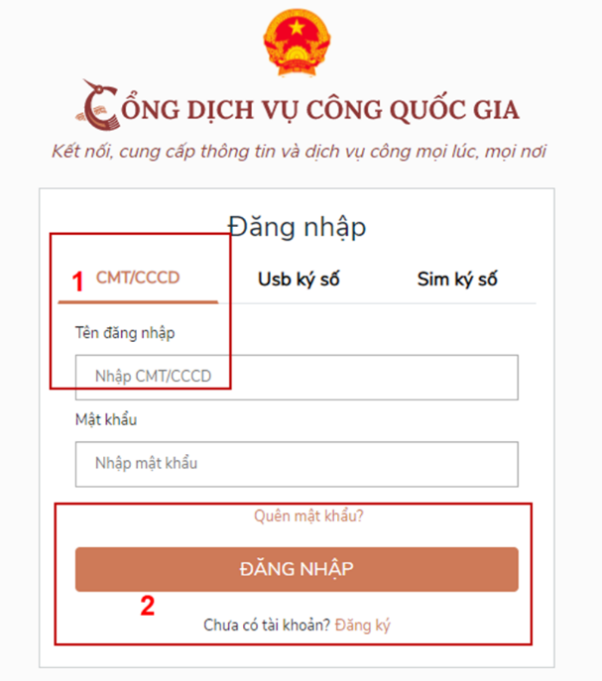
- Bước 3: Sau khi nhấn Đăng nhập thành công, hệ thống gửi mã OTP về số điện thoại đăng ký nhận OTP-> Công dân nhập mã OTP tại vùng số 3 sau đó nhấn “xác nhận” tại vùng số 4 để hoàn tất Đăng nhập.
Chú ý:
- TH Công dân không nhận được OTP-> Công dân nhấn “Gửi lại OTP” tại vùng số 3 để hệ thống gửi lại OTP về điện thoại.
- TH Công dân muốn chọn SĐT khác nhận OTP-> Công dân nhấn “Chọn phương thức xác thực khác tại vùng số 5” để chọn SĐT khác nhận OTP ngoài SĐT mặc định.
- SĐT đăng ký cho tài khoản này nhưng vẫn được phép đăng ký là số nhận OTP của tài khoản khác
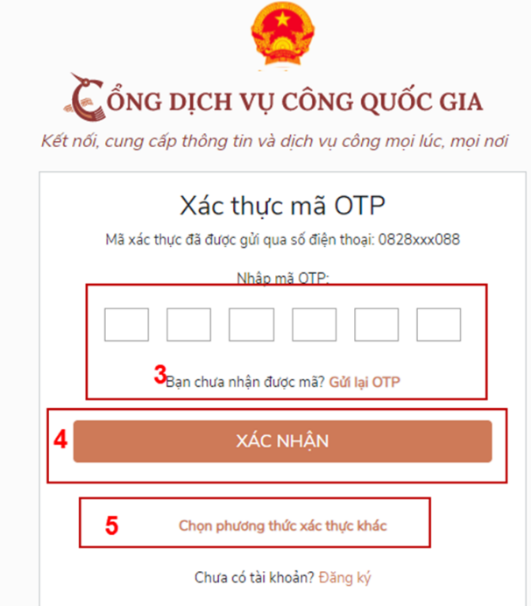

2.2. Đổi số điện thoại nhận OTP
Đối tượng cần đổi SĐT nhận OTP là đối tượng Công dân đăng ký tài khoản DVC bằng Thuê bao di động hoặc BHXH nhưng bị mất SĐT nhận OTP đăng nhập.

Điều kiện:
Tài khoản được đăng ký bằng Thuê bao di động hoặc BHXH
SĐT đăng ký được lắp vào thiết bị di động và sẵn sàng để nhận OTP

Quy trình thực hiện:
- Bước 1: Tại màn hình đăng nhập bằng CMT/CCCD, Công dân nhập Tên đăng nhập, Mật khẩu và Mã xác thực, sau đó nhấn [Đăng nhập] để xác thực tài khoản.
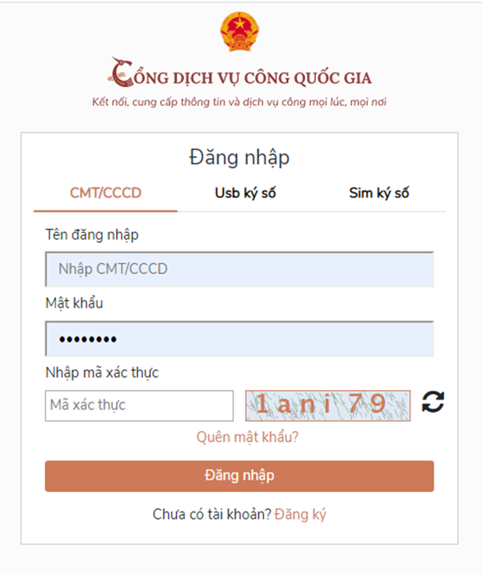
- Bước 2: Tại màn hình “Nhập OTP”-> Công dân nhấn [Mất số điện thoại nhận OTP] tại vùng số 1
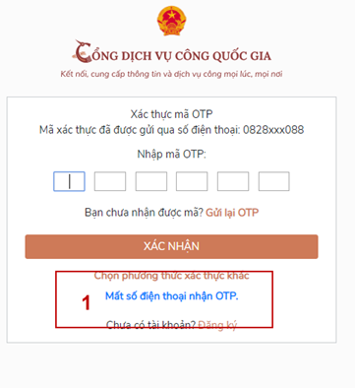
- Bước 3: Công dân nhập SĐT nhận OTP mới sau đó nhấn [Đăng ký] tại vùng số 2
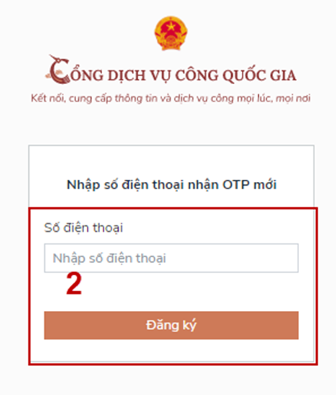
- Bước 4: Hệ thống gửi OTP về SĐT mới nhập, Công dân nhập OTP và xác nhận tại vùng số 3
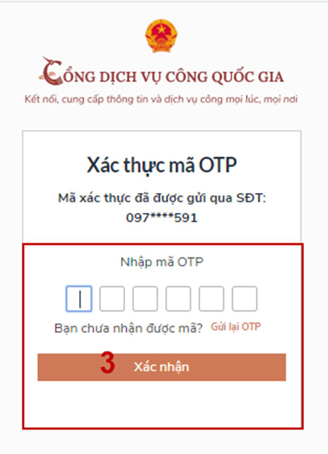
- Bước 5: Hệ thống gửi OTP về SĐT mới nhập, Công dân nhập OTP và xác nhận tại vùng số 3. Sau khi xác nhận, hệ thống sẽ so sánh thông tin định danh của tài khoản với thông tin của CSDL thuê bao nhà mạng đã nhập. TH trùng khớp thông tin, hệ thống sẽ cho đổi SĐT thành công, TH không trùng khớp thông tin, Công dân kiểm tra lại thông tin cá nhân của thuê bao và ra quầy giao dịch để thay đổi thông tin thuê bao.
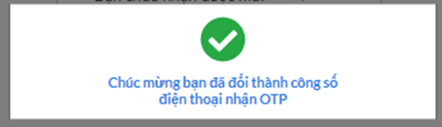
Sau khi đổi thuê bao nhận OTP đăng nhập thành công, Công dân có thể dùng SĐT vừa đổi để nhận OTP đăng nhập vào Cổng dịch vụ công Quốc gia.
2.3. Đăng nhập tài khoản bằng Sim ký số
- Hình thức đăng nhập dành cho Công dân và Doanh nghiệp

a) Điều kiện:
Công dân/ Doanh nghiệp sở hữu Sim ký số, chứng thư trong Sim ký số còn hạn và đang được sử dụng.
Sim ký số được gắn vào thiết bị để sẵn sàng xác nhận đăng nhập. Chứng thư số đã được đăng ký tài khoản thành công

b) Quy trình thực hiện:
- Bước 1: Tại màn hình Trang chủ click chọn “Đăng Nhập” tại vùng 1
- Bước 2: Tại màn hình “Đăng nhập”, chọn tab [Sim ký số] tại vùng số 2-> Sau đó nhấn Đăng nhập tại vùng số 3
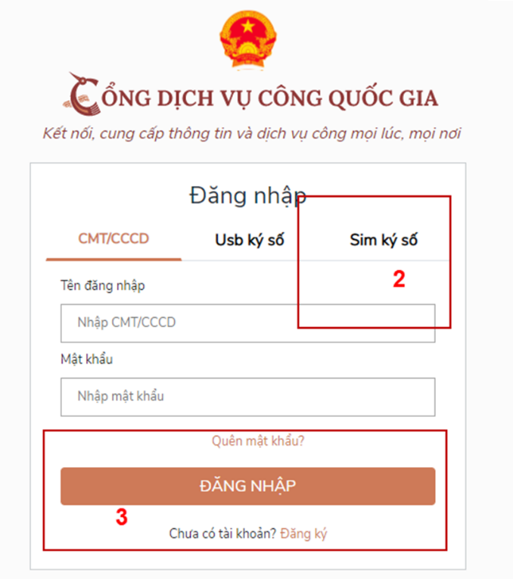
- Bước 3: Xác nhận đăng nhập từ Sim ký số và nhập mã pin của Sim ký số tại thiết bị di động vùng số 4 để hoàn thành đăng nhập
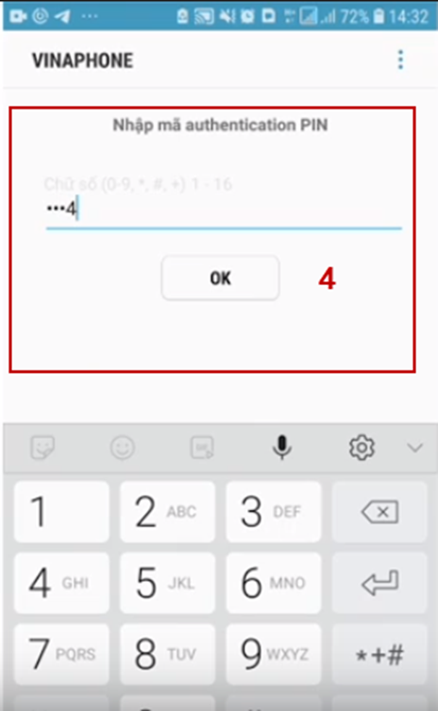

2.4. Đăng nhập tài khoản bằng USB ký số

a) Đối tượng thực hiện: Công dân, Doanh nghiệp

b) Điều kiện:
Công dân/ Doanh nghiệp sở hữu USB ký số, chứng thư trong USB ký số còn hạn và đang được sử dụng. USB được cắm và thiết bị máy tính. Chứng thư số đã được đăng ký tài khoản thành công

c) Quy trình thực hiện:
- Bước 1: Tại màn hình Trang chủ click chọn “Đăng ký” tại vùng 1
- Bước 2: Tại màn hình “Đăng nhập”, chọn tab USB ký số tại vùng số 2-> Sau đó nhấn Đăng nhập tại vùng số 3
Chú ý:
- Trường hợp thiết bị đăng nhập chưa cài Plugin-> Công dân/ Doanh nghiệp click tải về công cụ ký điện tử để tải plugin tương ứng với thiết bị truy cập
- TH công dân/ Doanh nghiệp chưa cài driver của chưng thư số-> Thực hiện truy cập vào Computer-> Click vào USB và setup cài driver để tiếp tục đăng ký
- Nhấn vào “Hướng dẫn đăng nhập” để xem hướng dẫn cụ thể
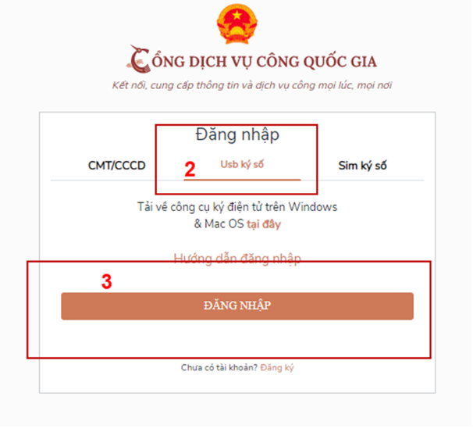
- Bước 3: Xác nhận đăng nhập từ USB tại vùng số 4 (TH có nhiều chứng thư trong USB, thực hiện chọn chứng thư và nhấn “OK” để xác nhận”
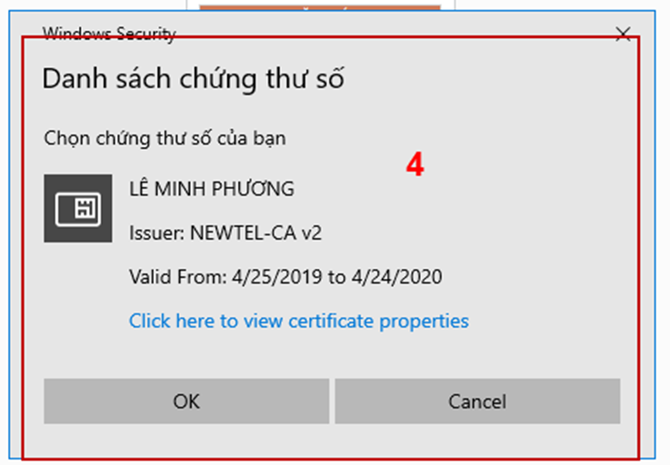

- Bước 4: Nhập mã Pin của USB tại vùng số 5 để hoàn thành đăng nhập

